  THE Y’S MEN’S CLUB | 金沢犀川ワイズメンズクラブ  2016年8月第一例会のご案内  お気軽にご参加ください
http://www.ys-chubu.jp/saigaways/index.html

日 時 / ２０１６年８月１１日(祝木) １９：００～２１：００
場 所 / 金沢都ホテル（JR金沢駅兼六園口前、TEL076-261-2111）
http://www.miyakohotels.ne.jp/kanazawa/
会 費 / ３,５００円（夕食代を含む）

卓 話 / 「金沢市議会議員一年生の思い～議会からみえるいろいろなこと～」
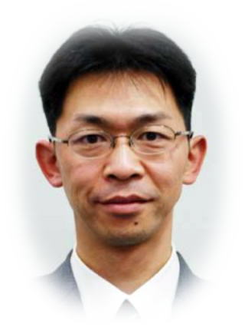
熊野 盛夫 氏（金沢市議会議員）
卓話概要 / 金沢市ではじめて、政党や団体、特定の地域の支援を受けない市民選挙で金沢市議会議員というお仕事をいただきました。市民目線の開かれた市政を目指し、日夜、奮闘いたしております。議会質問、党派、政務活動費、超党派の「いしかわ若手議員の会」、市議の活動などについて、ざっくばらんにお話させていただきます。
講師プロフィール / くまの もりお。1970年1月輪島市生まれ。1988年3月金沢泉丘高校卒業、1992年3月信州大学人文学部社会心理学科卒業。株式会社 金太、有限会社 山口瓦店、田中果樹園を経て、1998年近江町市場にてライブ喫茶メロメロポッチ開店（店主）。911テロを機に、演劇活動をする激団トラベルボンバーズを結成（現在も活動中）。

参加申込・問い合わせ先
申込は8月8日(月)までに平口会長：TEL 076-264-0220、北書記：TEL/FAX 076-245-2386、竹中準備当番：TEL 076-244-9222・FAX 076-233-4821のいずれかにお願いいたします。
上記個人のｱﾄﾞﾚｽをご存知の方はEﾒｰﾙでも申し込み可能です。または、次のｱﾄﾞﾚｽ宛に。
koshomachirukaと@とyahoo.co.jpの組合せ

【最近のクラブ活動例】
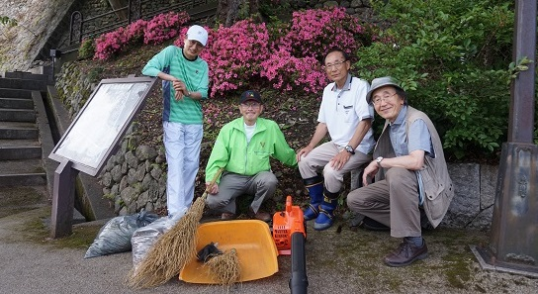
2016年5月29日(日) 新桜坂緑地(Ｗ坂)の清掃

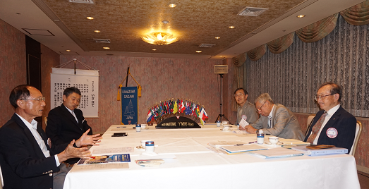
2016年6月9日(木) 6月第一例会
卓話「医療保険から見たTPP」澤瀬 諭 会員

